動的バランス測定プロトコル
２０１１／１２／１０ 暫定版

１．被検者の情報の記録
記録すべき項目は…
○ 被検者を識別する記号 ※１
○ 年齢
○ 性別
○ 疾患など ※２
○ 障害など ※３
○ 最近１ヶ月の転倒回数
○ バランス訓練を受けた経験
○ 肢位 ※４
○ 視覚情報の提示の有無 ※５
○ ランダムに課題を提示したのか、時計回りに提示したのか ※６
○ その他 ※７
とする。
※１ プライバシー保護の観点から氏名は記録せずに、被検者の情報と重心データをマッチングさせるための記号（数字や文字列など）を使う。例えば、重心データファイルの名前が、１．ｃｓｖの場合は、この項目は「１」となる。
※２ バランスに影響を及ぼすと思われる疾患名を記録する。「脳出血」「左変形性膝関節症、人工膝関節置換術後」など。また、「妊娠７ヶ月」など、疾患ではないが、バランスに影響を及ぼしそうな事象もここに記録する。特に、バランスに影響を及ぼしそうな事象が存在しない場合は空欄とする。
※３ 「右片麻痺」「右膝伸展制限」など、バランスに影響を及ぼしそうな障害を記録する。「妊娠によって腹囲が１０㎝増えた」など、障害とは言えないが、バランスに影響を及ぼしそうな内容もここに記録する。障害がない場合は空欄とする。
※４ 測定肢位は立位で裸足で行う。両足の外側縁を４０㎝離して立つ。両上肢は自由に動かしてもらうことを許可する。以上の条件に合わせて測定できる場合は、この欄は空欄とするが、座位である、靴下や装具を着けている、上肢を挙上しているなど、異なった条件で計測する場合は、その時の条件を記録する。
裸足で検査することを基準とするのは、被検者間の比較をする場合、同じ靴下などを準備できるとは限らないからである。また、自由に上肢を動かすことを許可するのは、動的バランス調整では下肢体幹だけではなく、上肢を使ってコントロールすることも日常的に行われるからである。
※５ 視覚情報は提示せずに測定することを基準とする。視覚情報を提示せずに測定した場合は空欄とする。コンピュータモニタを被検者の眼前に設置し、視覚による重心位置情報を提示しつつ測定した場合は、視覚情報を提示した旨を記載する。
※６ 重心移動課題はランダムに表示させることを基準とする。これは、時計回りに重心移動させたのでは、重心位置を移動させる必要が生じた際の、反応速度が反映されないからである。何らかの意図を持って時計回りに課題を提示させた場合は、その旨を記載する。
※７ 暗所で計測した、ワセリンを塗ったメガネをかけさせて視覚情報を部分的に遮断したなど、通常と異なる条件で計測した場合は、具体的に記載する。

２．計測方法
ＦｉｔＴｒｉＥｘを用いて計測する。
３回データを収集し、課題実行時間の中間値を採用する。
これは、課題達成型の計測のため、たまたま上手くいった、たまたま上手くいかなかったという、偶然によって結果が左右される可能性があるからである。
測定前には、必ずバランスＷｉｉボードの電池容量が十分にあるか確認する。電池が切れかかっていると、バランスを計測している途中でデータが送られてこなくなるなどのトラブルが発生する恐れがある。
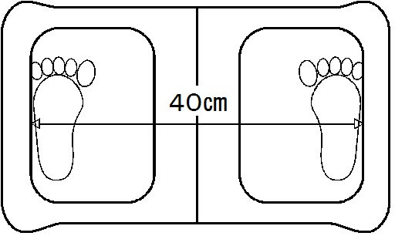
被検者はバランスＷｉｉボード上に裸足で両足の外側縁を４０㎝離して立つ（図１のように、ボードにつけられている外側のスジが４０㎝間隔）。
図１

コンピュータモニタは、被検者の目の高さで５０㎝離れた場所に設置する。ＦｉｔＴｒｉＥｘは被検者の重心位置をリアルタイムに表示する機能があるが、バランス測定では自身の重心位置を主に体性感覚や前庭覚によって調整する能力を計測したいので、重心位置を表示しないことを基本とする。
検査者の目的によっては、視覚による重心移動のコントロール能力を計測したい場合もあるかもしれない。視覚情報を提示する場合は、視覚情報を提示して計測したことを必ず記録に残す。

３．データ解析
データ解析する際は、重心位置を㎝などの実際の長さの単位を使って表す。
バランスボードから送られたデータ以外に、補完したデータを解析には用いない。解析に用いるのは、実データのみとする。

